Ceny produktów rolnych w marcu 2025 r.
10,0%
wzrost cen skupu podstawowych produktów rolnych w porównaniu z marcem 2024 r.

Ceny skupu podstawowych produktów rolnych wzrosły w marcu 2025 r. zarówno w stosunku do miesiąca poprzedniego (o 2,5%), jak i w porównaniu z analogicznym okresem ubiegłego roku (o 10,0%).

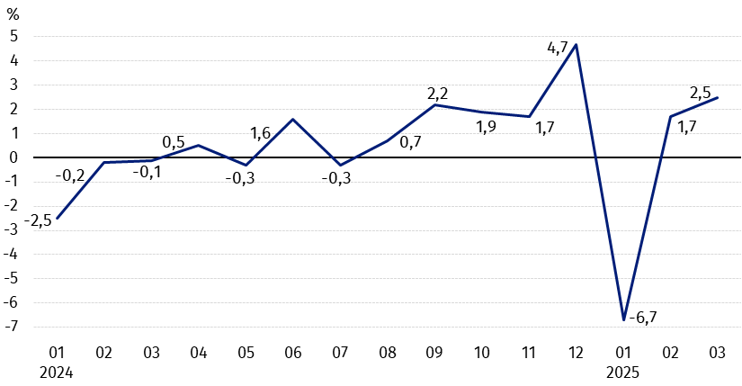
Wykres 1. Zmiany cen skupu podstawowych produktów rolnych w stosunku do miesiąca poprzedniego
W marcu 2025 r. w stosunku do lutego 2025 r. wzrosły ceny skupu wszystkich podstawowych produktów rolnych z wyjątkiem pszenicy

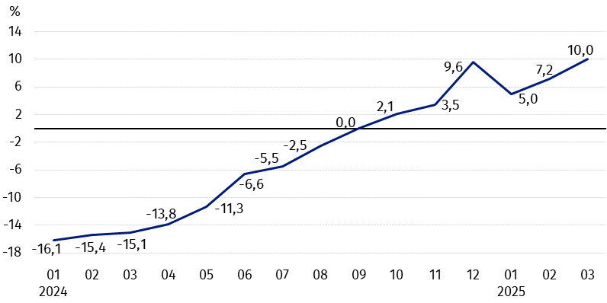
Wykres 2. Zmiany cen skupu podstawowych produktów rolnych w stosunku do analogicznego miesiąca poprzedniego roku
Ceny skupu podstawowych produktów rolnych, poza cenami żywca wieprzowego w marcu 2025 r. były wyższe od notowanych w marcu 2024 r.

Ceny skupu i ceny uzyskiwane przez rolników na targowiskach
W marcu 2025 r. w porównaniu z poprzednim miesiącem, jak również w stosunku do analogicznego okresu poprzedniego roku, zarówno w skupie, jak i na targowiskach ceny większości produktów rolnych były wyższe. W skali miesiąca spadły ceny pszenicy i jęczmienia w skupie oraz żyta, kukurydzy i żywca wołowego na targowiskach. W skali roku tańszy był owies i żywiec wieprzowy w skupie, a także ziemniaki na targowiskach.
Tablica 1. Ceny produktów rolnych (bez VAT) w marcu 2025 r.
Wyszczególnienie | Ceny skupu |  |  | Ceny targowiskowe
Wyszczególnienie | 03 2025
Wyszczególnienie | w złotych | 02 2025=100 | 03 2024=100 | w złotych | 02 2025=100 | 03 2024=100
Ziarno zbóż – za 1 dt
Pszenica | 90,27 | 98,3 | 117,5 | 114,98 | 100,9 | 109,2
Żyto | 72,39 | 101,1 | 121,3 | 86,71 | 99,8 | 105,2
Jęczmień | 83,58 | 97,9 | 112,7 | 109,29 | 101,2 | 107,5
Pszenżyto | 83,25 | 100,1 | 115,6 | 98,93 | 101,3 | 108,7
Owies | 81,11 | 103,0 | 84,3 | 102,92 | 101,1 | 101,0
Kukurydza | 86,01 | 102,4 | 126,0 | 121,97 | 99,6 | 105,2
Ziemniaki – za 1 dt | 138,58 | 124,6 | 100,2 | 210,31 | 100,3 | 89,8
Żywiec rzeźny – za 1 kg
Bydło (bez cieląt)4 | 13,95 | 111,4 | 138,4 | 12,24 | 99,8 | 104,0
w tym młode bydło | 14,31 | 112,1 | 139,3 | . | . | .
Trzoda chlewna | 6,14 | 104,4 | 83,3 | . | . | .
Drób | 6,05 | 104,0 | 118,9 | . | . | .
Mleko – za 1 hl | 227,83 | 100,2 | 111,1 | . | . | .

Dane z zakresu skupu obliczono na podstawie informacji o wartości i ilości skupu realizowanego przez osoby prawne i samodzielne jednostki organizacyjne niemające osobowości prawnej (bez osób fizycznych).
Wskaźniki cen skupu oraz cen uzyskiwanych przez rolników na targowiskach obliczono na podstawie danych bezwzględnych wyrażonych z większą dokładnością niż podano w tablicach.

Ceny ważniejszych produktów rolnych w marcu 2025 r.
W marcu 2025 r. za pszenicę w skupie płacono 90,27 zł za dt, tj. o 1,7% mniej niż w poprzednim miesiącu, ale o 17,5% więcej niż przed rokiem. Na targowiskach cena pszenicy (114,98 zł za dt) wzrosła o 0,9% w stosunku do lutego br. i o 9,2% w porównaniu z marcem 2024 r.
Cena żyta w skupie (72,39 zł za dt) była o 1,1% wyższa niż w lutym 2025 r. i o 21,3% – niż w marcu ub. roku. W obrocie targowiskowym cena żyta (86,71 zł za dt) spadła w skali miesiąca (o 0,2%), ale wzrosła w skali roku (o 5,2%).
W marcu 2025 r. za ziemniaki w skupie płacono 138,58 zł za dt, tj. o 24,6% więcej niż w poprzednim miesiącu i o 0,2% – niż w analogicznym okresie ub. roku. Na targowiskach cena ziemniaków (210,31 zł za dt) wzrosła o 0,3% w stosunku do lutego br., lecz spadła o 10,2% w porównaniu z marcem 2024.
Cena żywca wołowego w skupie (13,95 zł za kg) była o 11,4% wyższa w skali miesiąca i o 38,4% – w skali roku. Na targowiskach żywiec wołowy (12,24 zł za kg) sprzedawano taniej w porównaniu z lutym br. (o 0,2%), ale drożej w stosunku do marca ub. roku (o 4,0%).
W marcu 2025 r. za żywiec wieprzowy w skupie płacono 6,14 zł za kg, tj. o 4,4% więcej niż przed miesiącem, lecz o 16,7% mniej niż przed rokiem.
Cena skupu drobiu rzeźnego (6,05 zł za kg) wzrosła o 4,0% w stosunku do lutego br. i o 18,9% w porównaniu z marcem 2024 r.
Za hl mleka płacono w skupie 227,83 zł, tj. o 0,2% więcej niż w poprzednim miesiącu i o 11,1% – niż przed rokiem.

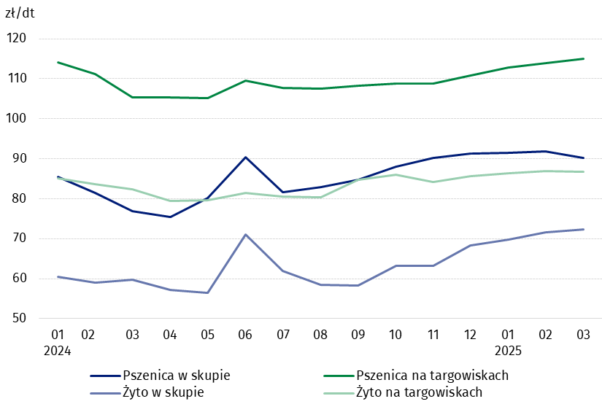
Wykres 3. Ceny pszenicy i żyta w skupie i na targowiskach

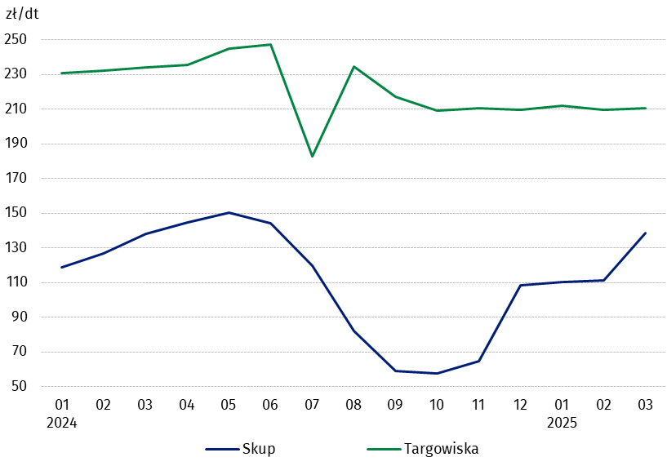
Wykres 4. Ceny ziemniaków w skupie i na targowiskach

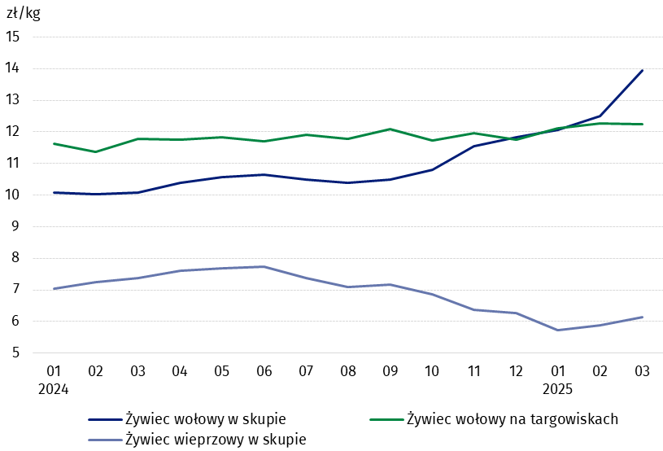
Wykres 5. Ceny żywca wołowego w skupie i na targowiskach oraz ceny żywca wieprzowego w skupie

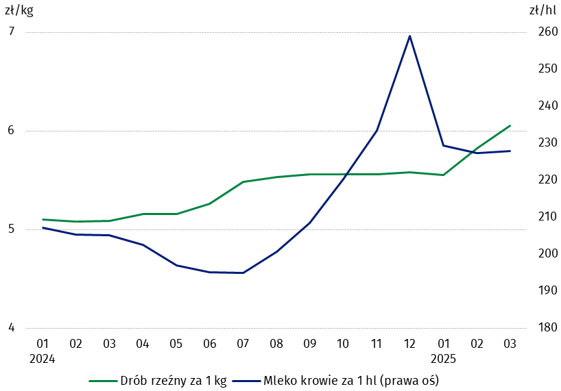
Wykres 6. Ceny skupu drobiu rzeźnego i mleka

Zróżnicowanie poziomu cen podstawowych produktów rolnych w poszczególnych województwach przedstawiono w tablicy 2 dla cen skupu i w tablicy 3 dla cen uzyskiwanych przez rolników na targowiskach (arkusz Excel).
W przypadku cytowania danych Głównego Urzędu Statystycznego prosimy o zamieszczenie informacji: „Źródło danych GUS”, a w przypadku publikowania obliczeń dokonanych na danych opublikowanych przez GUS prosimy o zamieszczenie informacji: „Opracowanie własne na podstawie danych GUS”.

Opracowanie merytoryczne:  Departament Handlu i Usług  Dyrektor Ewa Adach-Stankiewicz  Tel: 22 608 31 24 | Rozpowszechnianie:  Wydział Współpracy z Mediami  Tel. komórkowy: +48 695 255 032  Tel. stacjonarne: +48 22 608 38 04, +48 22 449 41 45, +48 22 608 30 09  e-mail: obslugaprasowa@stat.gov.pl

stat.gov.pl

@GUS_STAT

@GlownyUrzadStatystyczny

gus_stat

glownyurzadstatystycznygus

glownyurzadstatystyczny
Powiązane opracowania
Sytuacja społeczno-gospodarcza kraju w 2025 r.
Skup i ceny produktów rolnych w 2023 roku

Temat dostępny w bazach danych
BDL – Ceny - Ceny w rolnictwie (dane miesięczne i roczne)
DBW – Ceny producentów - Ceny w rolnictwie (dane miesięczne i roczne)
Ważniejsze pojęcia dostępne w słowniku
Skup produktów rolnych
Ceny skupu
Targowisko
Ceny targowiskowe

Pszenica, żyto, żywiec wołowy, żywiec wieprzowy, drób, mleko krowie
Ceny skupu – bez ziarna siewnego.
Ceny skupu – ogółem (w tym: jadalne wczesne, sadzeniaki, jadalne późne, przemysłowe, w tym skrobiowe). Ceny targowiskowe – jadalne bez wczesnych. 4 Ceny targowiskowe – średnia ważona cena bydła rzeźnego obliczona przy przyjęciu struktury ilości skupu młodego bydła i krów rzeźnych.

